法医物证提取箱
编号 | 名称 | 型号 | 图片 | 技术参数 | 单价（元）
A121 | 法医物证检验箱 | BTWZ-Ⅰ | 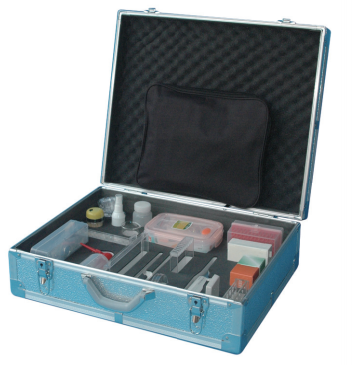 | 抗人精试剂条, 10包, 载玻片, 20片抗人血红蛋白试剂条, 10包, 载玻片架, 1个陈旧血痕检验试剂盒, 10包, 洗片架, 1个血痕预实验试剂盒, 1盒, 凉片架, 1个精子染色液, 1盒, 样品稀释杯, 20个血球稀释液, 1瓶, 蒸馏水洗瓶, 1个可调加样器, 1个, 封口膜, 20cm吸头盒（含96只吸头）, 1套, 黑纸板, 1张手术刀柄, 1把, 干冰, 1包手术刀片, 1包, 一次性手套, 1包眼科剪刀, 1把, 牙签, 1筒普通剪刀, 1把, 纱布片, 1包分离针, 1把, 滤纸, 1包眼科镊子, 1把, 标签纸, 1张沉降管, 1筒, 黑不干胶比例尺, 10条沉降管架, 1个, 白不干胶比例尺, 10条离心管, 15支, 塑料抗体盒, 1个离心管架, 1个, 烧杯, 1个砂轮, 1个, 物证袋（大中小）, 25个刻度吸管, 2支, 铅笔, 1支消毒采血针, 19只, 红色记号笔, 2支毛细管, 2管, 黑色记号笔, 1支75毫米培养皿, 1个, 签字笔, 1支凹板, 1个, 橡皮, 1块毛细管专用吸头, 2个, 铅笔刀, 1把吸球, 2个, 文具盒, 2个一次性塑料试管, 25支,一次性塑料吸管, 10支, 铝合金箱, 1个  尺寸：540x420x160mm 重量：6kg | 3000
A123 | 法医物证提取箱 | BTWZ-Ⅱ | 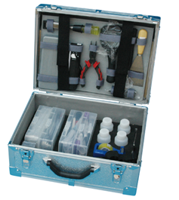 | 眼科剪刀, 1把, 大号纸物证袋, 5个，普通剪刀, 1把, 中号纸物证袋, 5个眼科镊子, 1把, 小号纸物证袋, 10个，敷料镊子, 1把, 大号塑料物证袋, 5个分离针, 1根, 中号塑料物证袋, 5个锤子, 1把, 小号塑料物证袋, 10个，凿子, 1把, 血样送检袋, 5个，照明放大镜, 1把, 血痕预实验试剂盒, 1盒，长波紫外灯, 1只, 抗人血红蛋白试剂条, 10包，头带式照明灯, 1个, 抗人精试剂条, 10包，美工刀, 1把, 大刮刀, 1个手术刀柄, 1把, LED手电筒, 1个手术刀片, 1包, 毛刷, 1把真空采血器, 8套, 物证盒, 5个采血针, 20根, 纱布, 1包3m卷尺, 1盒, 一次性手套, 1包不锈钢直尺, 1把, 汗布手套, 2付，一次性刻度吸管, 10支, 标签纸, 1张无塞塑料试管, 10支, 透明胶条, 1套，1毫升离心管, 10只, 不干胶比例尺, 20条，5毫升注射器, 5支, 文具盒, 1个滴瓶, 2个, 红色记号笔, 1支，血液收集瓶, 2个, 黑色记号笔, 1支，尿液收集瓶, 2个, 签字笔, 1支，滤纸, 1包, 铅笔, 1支干冰, 2包, 橡皮, 1块，尿杯, 10个, 铅笔刀, 1把，牙签, 1包, 铝合金箱, 1个  重量：6.7kg  尺寸：425x305x180mm | 1500
A125 | 法医物证提取箱 | BTWZ-Ⅲ | 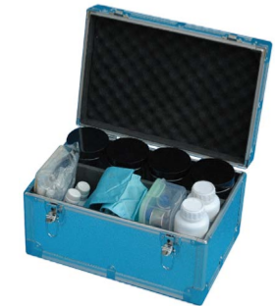 | 500毫升密封塑料瓶, 2个，480毫升密封塑料罐, 6个，4.5毫升真空试管, 4支，100毫升塑料瓶, 2个，15毫升塑料试管, 2支，50毫升塑料试管, 2支，一次性注射器, 5支，玻璃漏斗, 2个，不锈钢勺子, 2个，中号塑料物证袋, 10个，小号塑料物证袋, 10个，物证标签, 20张，干冰, 4包，外包装箱, 1个  重量：4.6kg  尺寸：395x270x225mm | 650
A127 | 法医物证提取箱 | BTWZ-Ⅳ | 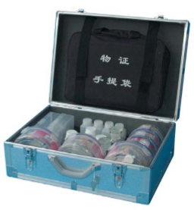 | Ф148x85塑圆盒, 3个, 150ml磨口玻璃瓶, 2个,Ф93x80塑圆盒, 3个, 药棉棒, 1盒,Ф50x45塑圆盒, 6个, 大号物证袋, 10个,Ф40x38塑圆盒, 6个, 中号物证袋, 10个,9.5x4.5x0.5塑扁盒, 10个, 小号物证袋, 10个,3ml吸液管, 100个, 血样袋, 20个,100ml塑圆瓶, 4个, 纱布, 1卷,30ml塑圆瓶, 4个, 剪刀, 1把,50ml聚酯试管, 2个, 镊子, 2把,15ml贝塞试管, 2个, 红色记号笔, 1支,15ml离心管, 4个, 黑色记号笔, 1支,1ml离心管, 10个, 物证手提包, 1个,10x7.5x3方塑盒, 1个, 法医专用干燥器, 1个,200ml圆塑广口瓶, 2个, 铝合金箱, 1个,5.5x3.7x10方塑瓶, 2个,  重量：5.6kg  尺寸：475x355x185mm | 900

